'Glen Mills School is veilig'
(Novum) - De Glen Mills School in Wezep is veilig voor zowel medewerkers als leerlingen. Volgens de school blijkt dat woensdag uit onderzoek dat is verricht in opdracht van de Inspectie jeugdzorg. De inspectie liet onderzoek doen na een artikel in de Telegraaf in juni. Er zou sprake zijn van anarchie onder de jongeren en de relatie met het personeel zou slecht zijn.

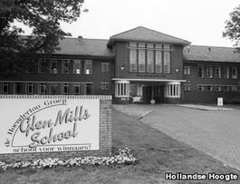
Uit het onderzoek blijkt dat een meerderheid van de medewerkers vertrouwen heeft in de leiding. Wel wordt de leiding verweten dat die onvoldoende communiceert, waardoor medewerkers zich onzeker voelen. De leiding onderkent dit.

De Glen Mills School in het Overijsselse Wezep is bedoeld voor normaal begaafde jongens vanaf 14 jaar die in bendeverband actief zijn geweest. Het doel is hun gedrag veranderen met een Amerikaanse methode, waarbij groepsdruk en status een belangrijke rol spelen. Goed gedrag wordt beloond met een hogere status in de groep.

Op de Glen Mills School verblijven 110 jongens tussen 14 en 18 jaar. Een behandeling duurt maximaal twee jaar. Op de school zitten enkele jongeren die daar zijn geplaatst door de Dienst Justitiële Inrichtingen. De rest van de jongeren zit niet onder strafrechtelijke voorwaarden op de school.

De Inspectie jeugdzorg wil nog niet reageren.

Uitgegeven op Woensdag 20 september 2006 om 17:15:27 , bijgewerkt om 17:23:28

http://binnenland.nieuws.nl/429598

